ПРАКТИЧНЕ ЗАНЯТТЯ №18

ТЕМА: Слайд-шоу із зображень в Power Point

Слайд-шоу (англ. slide show) — відеокліп, що формується з фотографій. У класичному розумінні слайд-шоу складається з фотографій з ефектними переходами між знімками і супроводжується приємною музикою.

ПРАКТИЧНІ ЗАВДАННЯ:
Завдання: створити слайд-шоу засобами MS PowerPoint на тему: «Тварини нашої планети»

1. Створіть в окремій папці колекцію фотозображень тварин (15-20) в хорошій якості.
2. Виберіть у мережі фоновий музичний файл (mp3) і збережіть його.
3. Завантажте програму PowerPoint і створіть нову презентацію.
4. Додайте фотозображення на слайди презентації. Наприклад:

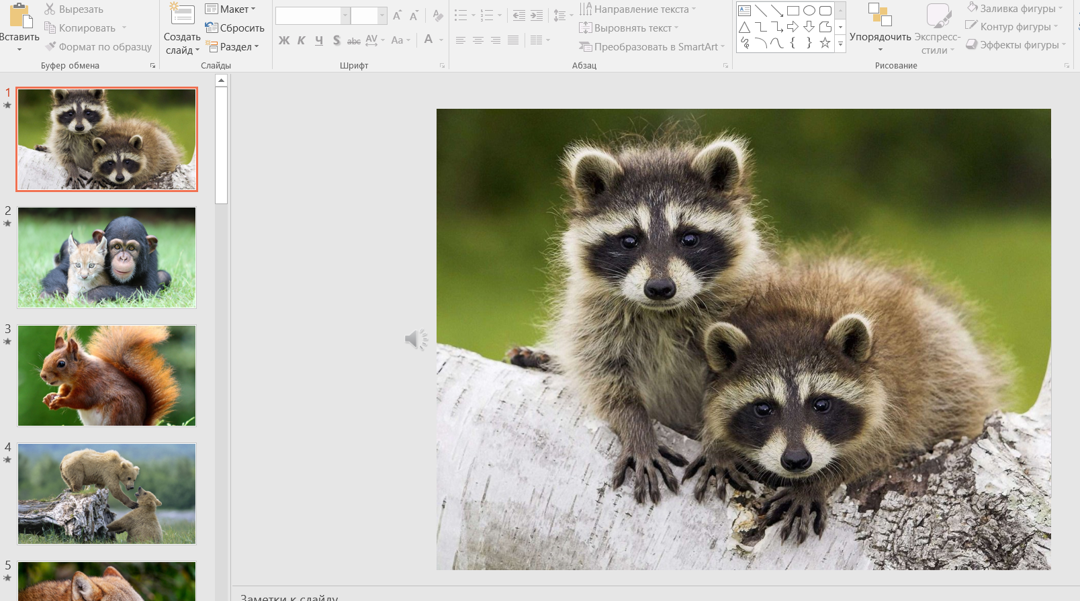

5. Виберіть перший слайд. У меню «Переходи» виберіть один із варіантів, а також налаштуйте час показу слайду 1 секунду:
Застосуйте ці дії для всіх слайдів.
6. На першому слайді презентації додайте звуковий файл через меню «Вставка»
7. Налаштуйте звук наступним чином:

8. Збережіть файл здайте роботу Практичне заняття 18. (Прізвище, ім’я) на перевірку (формат презентації).

